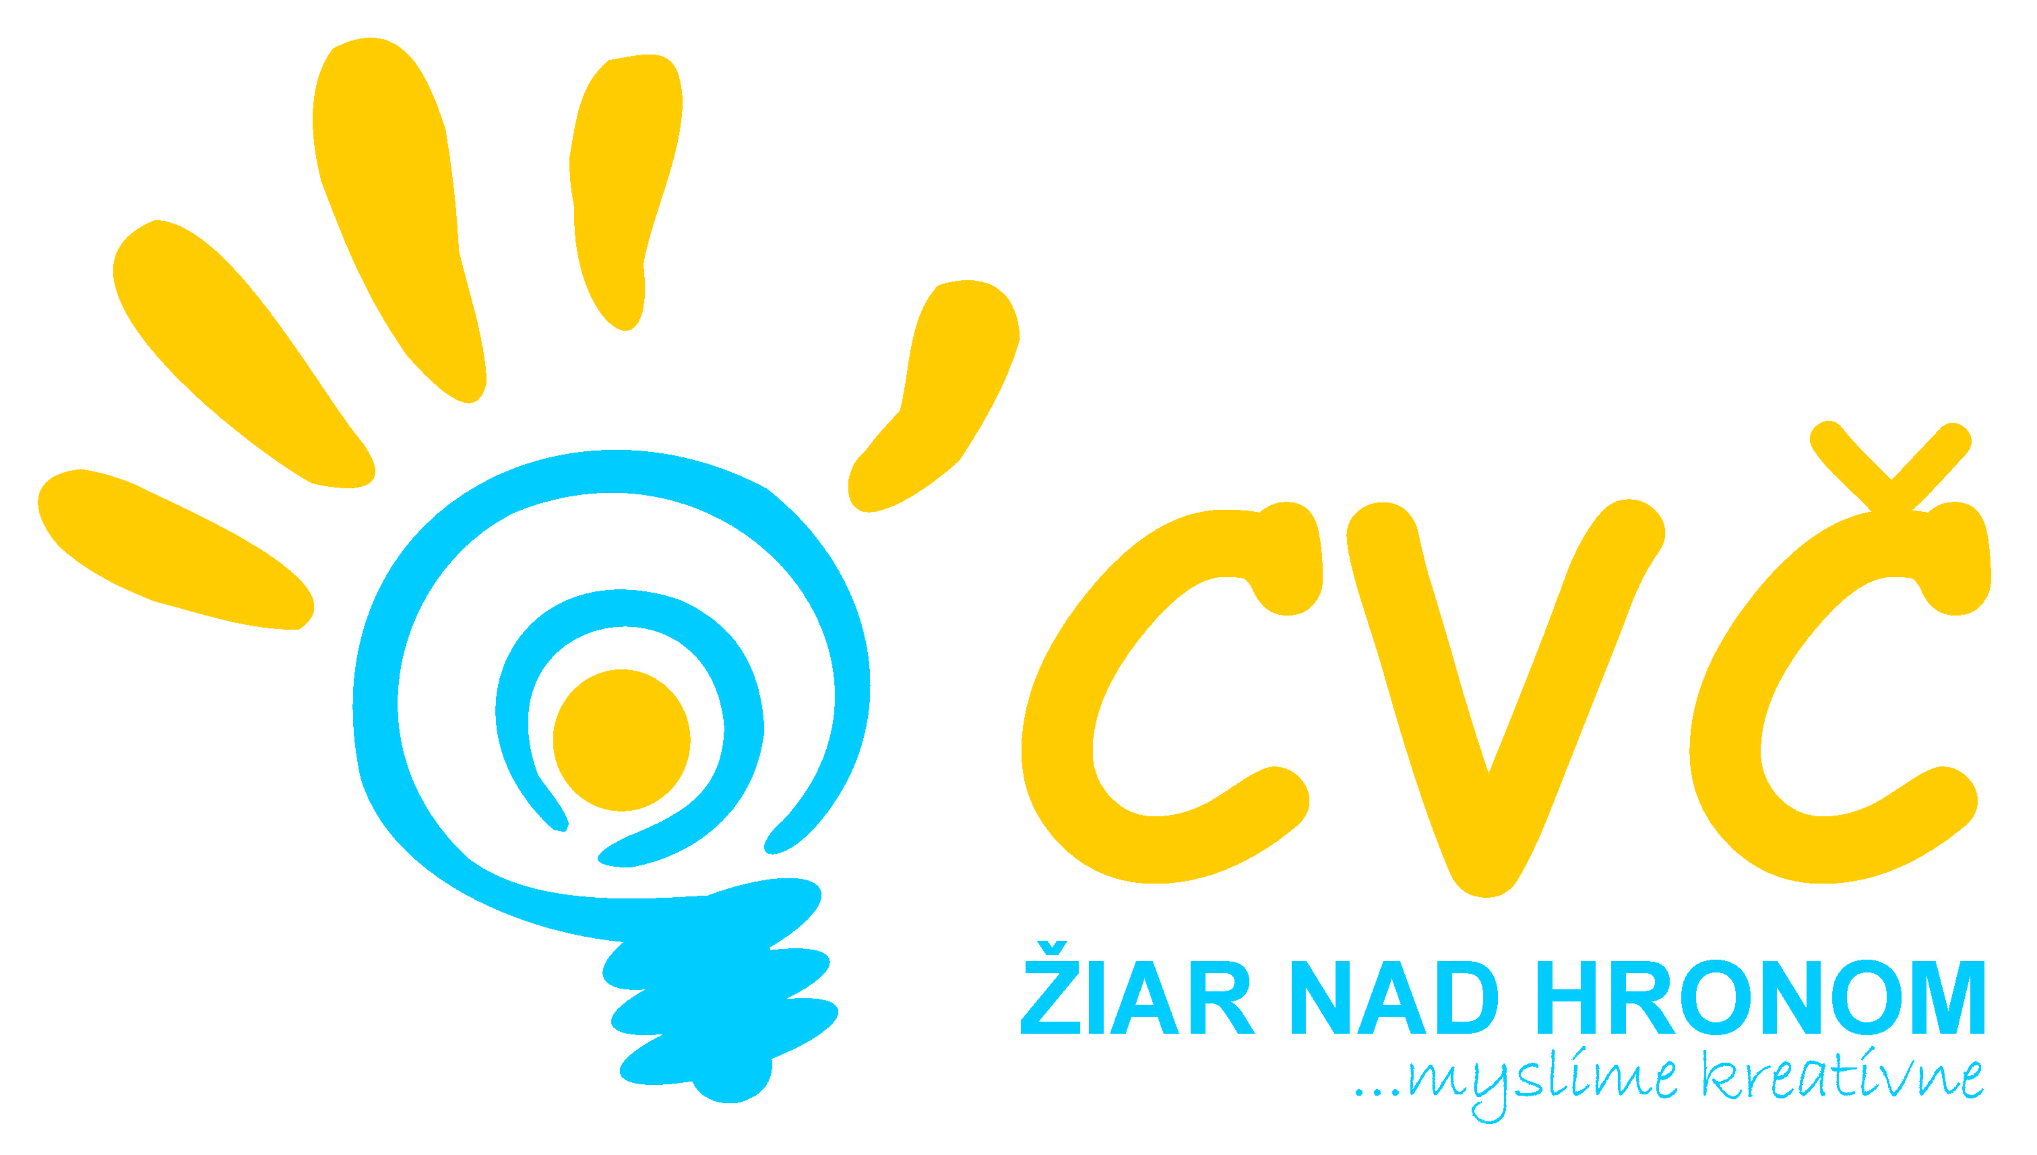***Centrum voľného času***

***Ul. M. R. Štefánika 17, 965 01 Žiar nad Hronom***

riaditeľstvo

ZŠ a OGY

Žiar nad Hronom

Vaša značka Naša značka Vybavuje / linka 28.01.2015

2015/0018 PaedDr. Gáfriková P. /673 33 48 Žiar nad Hronom

**VEC: Vyhodnotenie súťaže SUDOKU**

Centrum voľného času v Žiari nad Hronom zorganizovalo dňa 27.01.2015 súťaž v riešení **SUDOKU.** Súťažilo sa v kategórii: začiatočník a pokročilý.

Do súťaže sa zapojili základné školy z nášho mesta v Žiari nad Hronom. Celkovo sa do súťaže zapojilo 25 detí, z toho v  kategórii začiatočníci súťažilo 19 detí a v kategórii pokročilí súťažilo 6 detí.

Ocenené sú prvé dve miesta len v kategórii začiatočník, nakoľko v kategórii pokročilý sme nemali ani jedného úspešného riešiteľa. Víťazom sa stal žiak, ktorý v čo najkratšom čase vyriešil súťažné zadania. Tento ročník sme nemali ani jedného úspešného riešiteľa okrem víťazov.

**KATEGÓRIA ZAČIATOČNÍK**

1. miesto: Karolína Lovčičanová ZŠ Dr. Janského 2, Žiar nad Hronom

2. miesto: Patrik Párničan ZŠ Dr. Janského 2, Žiar nad Hronom

Všetkým účastníkom súťaže ďakujeme za účasť a záujem. Víťazom gratulujeme a želáme veľa úspechov v ďalšom súťažení. Diplomy a ocenenia pre víťazov Vám budú doručené na Vašu školu.

S pozdravom

Mgr. Helena Gáfriková v. r.

riaditeľka CVČ